UNIVERSITAS DIPONEGORO

PONDOK PESANTREN MODERN TINGKAT MTs
KECAMATAN CIPAYUNG, KOTA DEPOK

DENGAN PENDEKATAN ARSITEKTUR ISLAM

LANDASAN PROGRAM PERENCANAAN DAN PERANCANGAN ARSITEKTUR

TUGAS AKHIR

Diajukan sebagai salah satu syarat untuk memperoleh gelar sarjana

Oleh :
Nadia Desiana Sari
21020112110116

Dosen Pembimbing :
E. Endrianto Pandelaki, ST, MT, PhD
DR. Ir. Eddy Prianto, CES, DEA

PROGRAM STUDI S1-TEKNIK ARSITEKTUR
UNIVERSITAS DIPONEGORO SEMARANG
2016
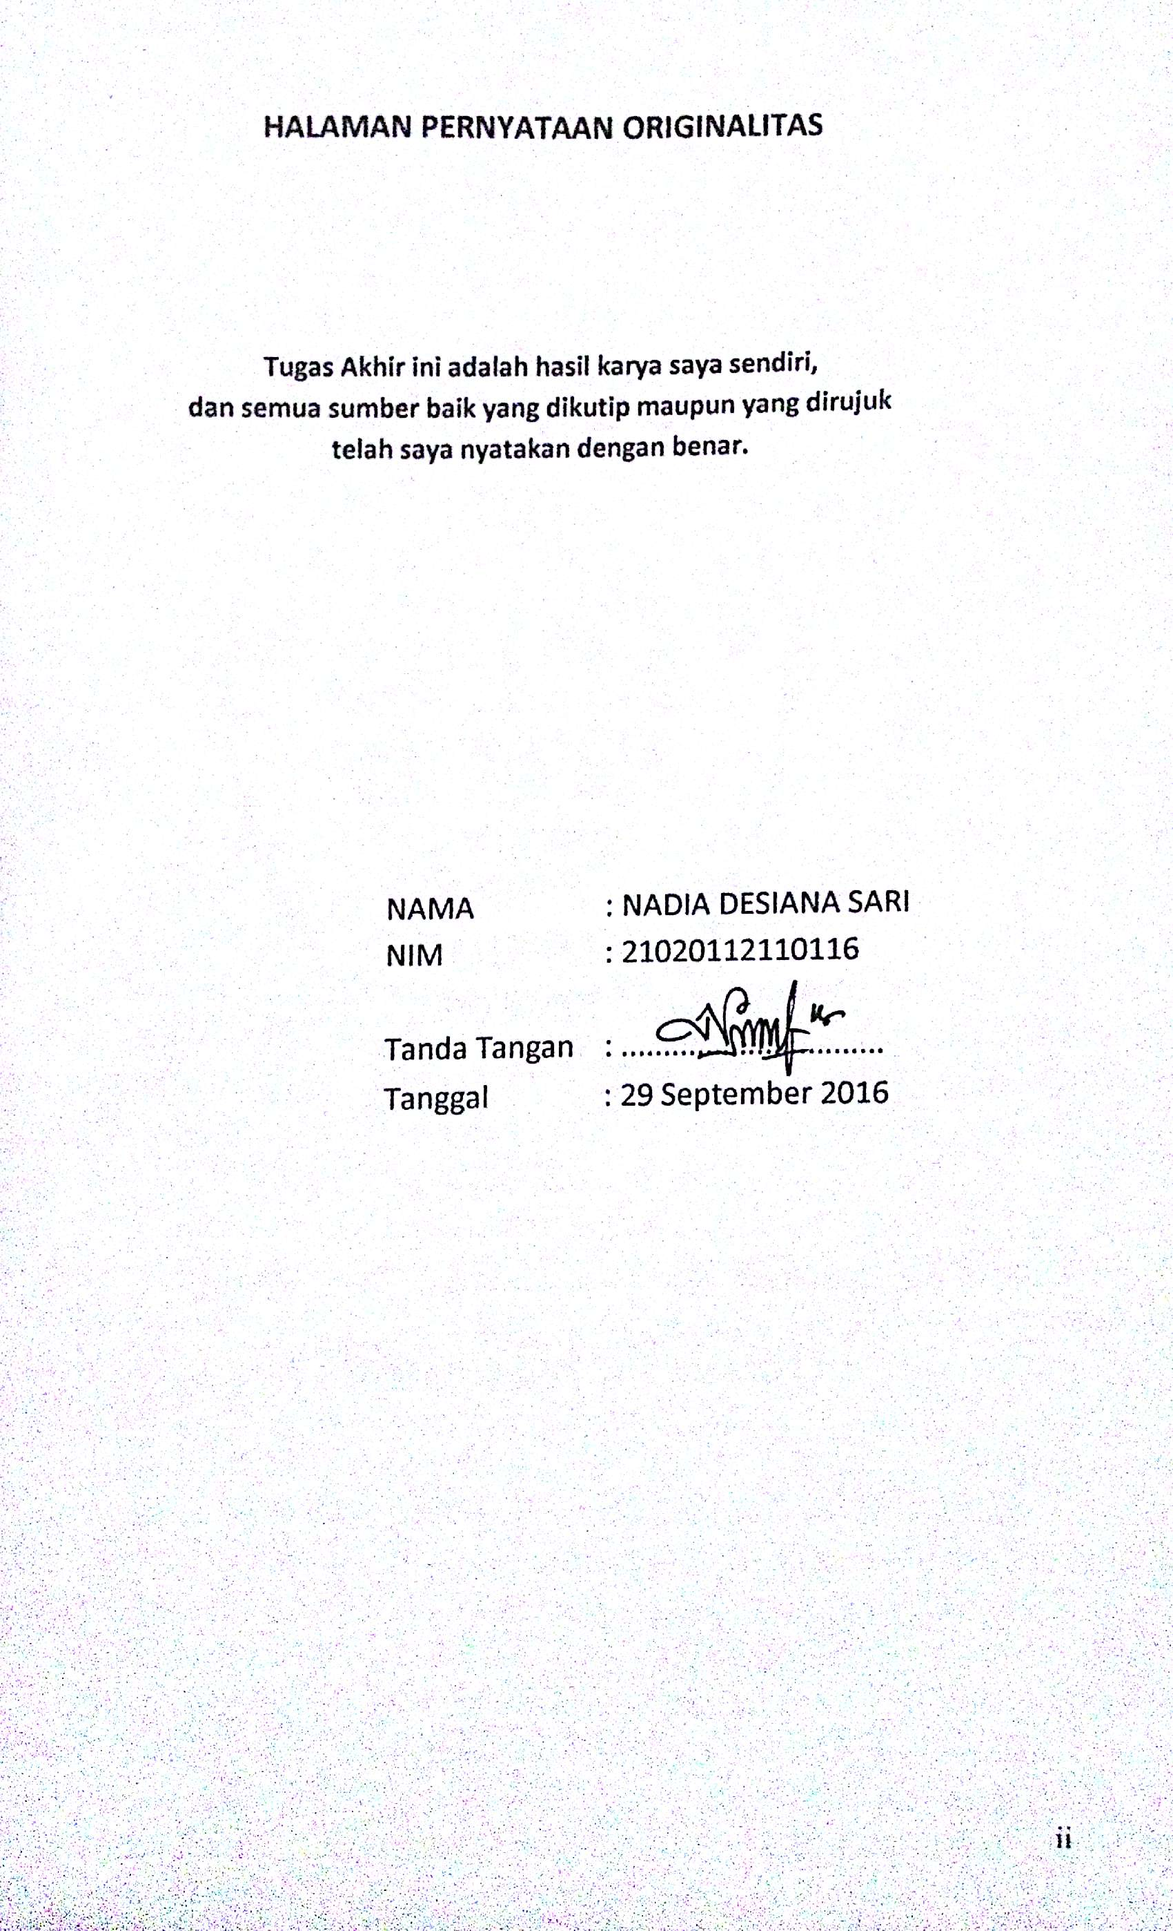
HALAMAN PERNYATAAN ORIGINALITAS

Tugas Akhir ini adalah hasil karya saya sendiri,
dan semua sumber baik yang dikutip maupun yang dirujuk
telah saya nyatakan dengan benar.

NAMA : NADIA DESIANA SARI
NIM : 21020112110116

Tanda Tangan : ...............................

Tanggal : 29 September 2016

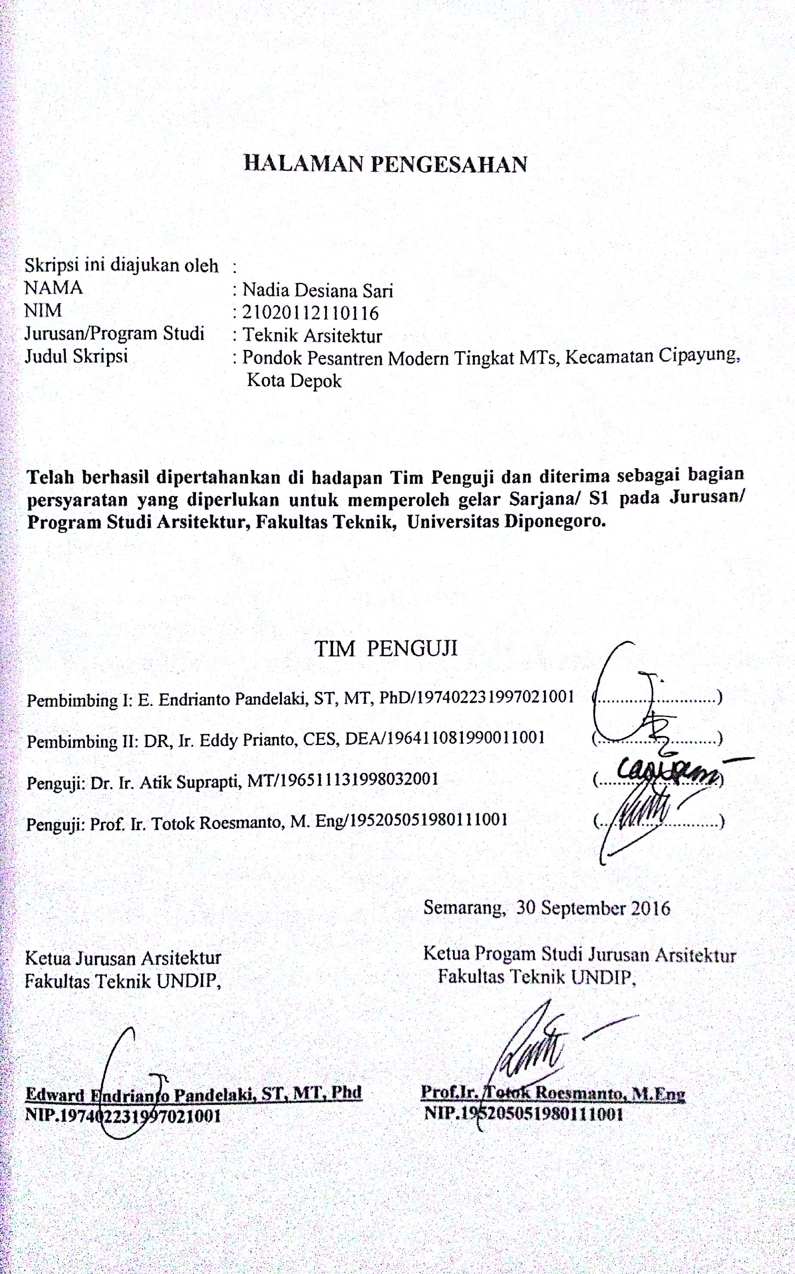
HALAMAN PENGESAHAN

Tugas Akhir ini diajukan oleh :
NAMA : NADIA DESIANA SARI
NIM : 21020112110116
Jurusan/Program Studi : Teknik Arsitektur
Judul Skripsi : Pondok Pesantren Modern Tingkat MTs, Kecamatan Cipayung, Kota Depok

Telah berhasil dipertahankan di hadapan Tim Penguji dan diterima sebagai bagian persyaratan yang diperlukan untuk memperoleh gelar Sarjana/ S1 pada Jurusan/ Program Studi Arsitektur, Fakultas Teknik, Universitas Diponegoro.

TIM PENGUJI

Pembimbing: E. Endrianto Pandelaki, ST, MT, PhD/197402231997021001 (..........................)
Pembimbing: DR, Ir. Eddy Prianto, CES, DEA/196411081990011001 (..........................)
Penguji: Dr. Ir. Atik Suprapti, MT/196511131998032001 (..........................)
Penguji: Prof. Ir. Totok Roesmanto, M. Eng/195205051980111001 (..........................)

Semarang, 29 September 2016
Ketua Jurusan Arsitektur Ketua Progam Studi Jurusan Arsitektur
Fakultas Teknik UNDIP, Fakultas Teknik UNDIP,

Edward Endrianto Pandelaki, ST, MT, Phd Prof.Ir. Totok Roesmanto, M.Eng
NIP.197402231997021001 NIP.195205051980111001

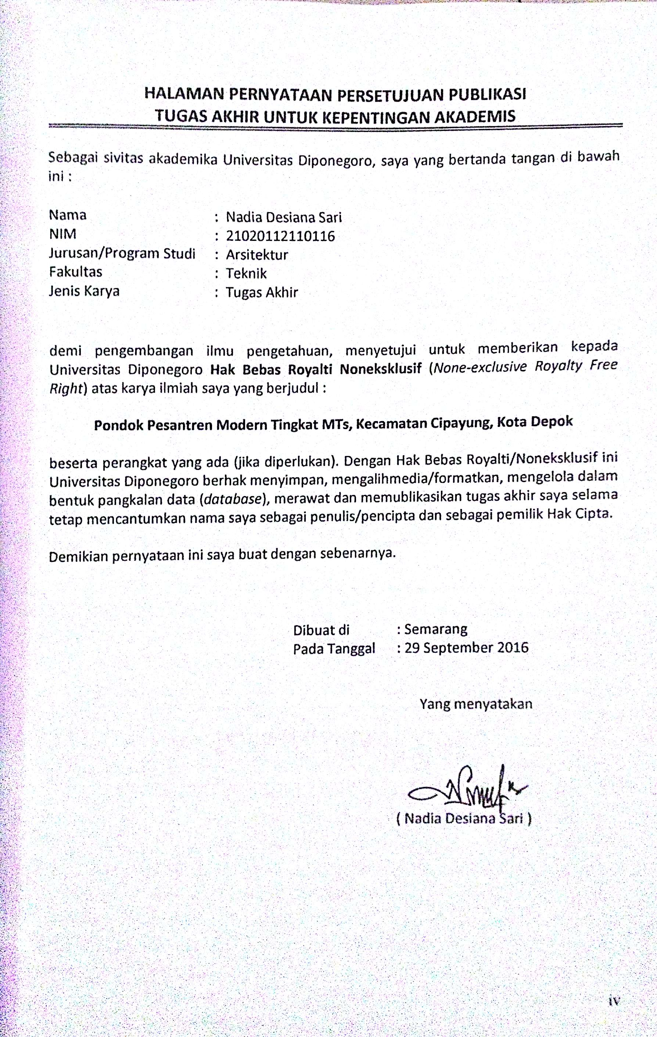
HALAMAN PERNYATAAN PERSETUJUAN PUBLIKASI
TUGAS AKHIR UNTUK KEPENTINGAN AKADEMIS

Sebagai sivitas akademika Universitas Diponegoro, saya yang bertanda tangan di bawah ini :

Nama : Nadia Desiana Sari
NIM : 21020112110116
Jurusan/Program Studi : Arsitektur
Fakultas : Teknik
Jenis Karya : Tugas Akhir

demi pengembangan ilmu pengetahuan, menyetujui untuk memberikan kepada Universitas Diponegoro Hak Bebas Royalti Noneksklusif (None-exclusive Royalty Free Right) atas karya ilmiah saya yang berjudul :

Pondok Pesantren Modern Tingkat MTs, Kecamatan Cipayung, Kota Depok

beserta perangkat yang ada (jika diperlukan). Dengan Hak Bebas Royalti/Noneksklusif ini Universitas Diponegoro berhak menyimpan, mengalihmedia/formatkan, mengelola dalam bentuk pangkalan data (database), merawat dan memublikasikan tugas akhir saya selama tetap mencantumkan nama saya sebagai penulis/pencipta dan sebagai pemilik Hak Cipta.

Demikian pernyataan ini saya buat dengan sebenarnya.

Dibuat di : Semarang
Pada Tanggal : 29 September 2016

Yang menyatakan

( Nadia Desiana Sari )

PONDOK PESANTREN MODERN TINGKAT MTs
KECAMATAN CIPAYUNG, KOTA DEPOK

Nadia Desiana Sari (21020112110116)

ABSTRAK

Perancangan Pondok Pesantren Modern tingkat MTs yang akan direncanakan di Kecamatan Cipayung adalah bagaimana merancang sebuah pondok pesantren modern dengan fasilitas – fasilitas, sistem pembelajaran yang modern dengan tampilan bangunan yang Islami dan mampu bersaing di era globalisasi saat ini, serta bentuk bangunan yang memiliki pola massa yang identik dengan pola kegiatan utama sebuah pondok pesantren, yaitu terdapat bangunan asrama, kelas, dan masjid. Tahap awal yang dilakukan adalah studi banding dengan pondok - pondok pesantren yang sudah ada. Studi banding ini berfungsi sebagai pembanding sekaligus sebagai gambaran sekilas. Tahap selanjutnya yaitu mengkaji dan menganalisis karakter pondok pesantren. Karakter ini nantinya akan dikaitkan dengan setiap hal-hal yang ada didalam lingkungan pondok pesantren yang direncanakan, baik dalam wujud fisik maupun non fisik.
Pengertian Arsitektur Islam disini bukan hanya sekedar menampilkan ornament islami saja, akan tetapi menerapkan dasar asas Islam yaitu Al-Qur’an dan Hadits pada konsep bangunan Pondok Pesantren Modern tingkat MTs ini

Kata Kunci : Kecamatan Cipayung,Pondok Pesantren Modern tingkat MTs, Arsitektur Islam
KATA PENGANTAR

Puji syukur kepada Allah SWT, karena berkat Rahmat, Hidayah, dan Karunia-Nya kepada kita semua sehingga penulis dapat menyelesaikan Landasan Program Perencanaan dan Perancangan Arsitekturdengan judul “Pondok Pesantren Modern Tingkat MTs, Kecamatan Cipayung, Kota Depok”. Landasan Program Perencanaan dan Perancangan Arsitekturini disusun sebagai salah satu syarat untuk mengerjakan Tugas Akhir pada program Strata-1 di Jurusan Arsitektur, Fakultas Teknik, Universitas Diponegoro Semarang.
Penulis menyadari dalam penyusunan proposal sinopsis ini tidak akan selesai tanpa bantuan dari berbagai pihak. Karena itu pada kesempatan ini penulis ingin mengucapkan terima kasih kepada:

- Bapak E. Endrianto Pandelaki, S.T., M.T., Ph.D., selaku Ketua Jurusan Teknik Arsitektur, Fakultas Teknik, Universitas Diponegoro, Semarang
- Bapak E. Endrianto Pandelaki, S.T., M.T., Ph.D., selaku Dosen Pembimbing
- Bapak DR. Ir. Eddy Prianto, CES, DEA, selaku Dosen Pembimbing
- Bapak Prof. Ir. Totok Roesmanto, M. Eng, selaku Dosen Penguji
- Ibu Dr. Ir. Atik Suprapti, MT, selaku Dosen Penguji
- Bapak Ir. B. Adji Murtomo, M.SA., selaku Koordinator Tugas Akhir Jurusan Arsitektur, Fakultas Teknik, Universitas Diponegoro, Semarang.
- Segenap Dosen Jurusan Teknik Arsitektur Universitas Diponegoro, Semarang, yang telah memberikan ilmunya kepada penulis.
- Orang tua, saudara-saudara kami, atas doa, bimbingan, serta kasih sayang yang selalu tercurah selama ini.
- Keluarga besar Universitas Diponegoro, Semarang, khususnya teman-teman seperjuangan kami di Jurusan Teknik Arsitektur, atas semua dukungan, semangat, serta kerjasamanya.
- Seluruh civitas akademika Jurusan Teknik Arsitektur Universitas Diponegoro yang telah memberikan dukungan moril kepada penulis.

Penulis menyadari proposal sinopsis ini tidak luput dari berbagai kekurangan. Penulis mengharapkan saran dan kritik demi kesempurnaan dan perbaikannya sehingga akhirnya Landasan Program Perencanaan dan Perancangan Arsitektur ini dapat memberikan manfaat bagi bidang pendidikan dan penerapan dilapangan serta bisa dikembangkan lagi lebih lanjut. Aamiin.

Semarang, 29 September 2016

Penulis

DAFTAR ISI

Halaman Judul i
Halaman Originalitas ii
Halaman Pengesahan iii
Halaman Pernyataan Publikasi iv
Abstrak v
Kata Pengantar vi
Daftar Isi vii
Daftar Gambar x
Daftar Tabel xi
Daftar Diagram xiii

BAB 1 PENDAHULUAN
  - Latar Belakang 1
  - Tujuan dan Sasaran 2
    - Tujuan 2
    - Sasaran 2
  - Manfaat 2
    - Secara Subjektif 2
    - Secara Objektif 2
  - Ruang Lingkup 3
  - Metode Pembahasan 3
    - Secara Deskriptif 3
    - Secara Dokumentatif 3
    - Secara Komparatif 3
  - Sistematika Pembahasan 3
  - Alur Pikir 5

BAB 2 TINJAUAN PUSTAKA
2.1. Tinjauan Umum Pondok Pesantren 6
2.1.1. Definisi Pondok Pesantren 6
2.1.2. Sejarah dan Perkembangan 7
2.1.3. Fungsi dan Peranan Pondok Pesantren 8
2.1.4. Tujuan Pendidikan Pondok Pesantren 8
2.1.5. Komponen Pondok Pesantren 8
2.1.6. Tipologi dan Jenis Pondok Pesantren 9
2.2. Pondok Pesantren Modern 10
2.2.1. Definisi Pondok Pesantren Modern 10
2.2.2. Pedoman Perencanaan 10
2.2.3. Analisa Pengunjung 17
2.2.4. Analisa Aktivitas 18
2.2.5. Analisa Fasilitas 19
2.3. Tinjauan Penekanan Desain 21
2.3.1. Pengertian Arsitektur Islam 21
2.3.2. Ciri Arsitektur Islam 21
2.4. Studi Banding 22
2.4.1. Yayasan Pondok Oesantren Modern Al - Muhajirin 22
2.4.2. Yayasan Pondok Oesantren Modern Al - Hamidiyah 24
2.4.3. Yayasan Pondok Oesantren Modern Islam Assalaam 27
2.5. Tabulasi Studi Banding 29

BAB 3 TINJAUAN LOKASI
3.1. Tinjauan Umum Lokasi 32
3.1.1. Tinjauan Kota Depok 32
3.2.Lokasi Perencanaan Pondok Pesantren Modern 36
3.2.1. Kriteria Pemilihan Lokasi 37
3.2.2. Tinjauan Kecamatan Cipayung 38
3.3. Kebijakan Tata Ruang Wilayah Kecamatan Cipayung 39
3.3.1. Koefisien Dasar Bangunan (KDB) 39
3.3.2. Koefisien Lantai Bangunan (KLB) 39
3.3.3. Persyaratan Jarak Bebas Bangunan Gedung 40

BAB 4 PENDEKATAN PROGRAM DASAR PERENCANAAN DAN PERANCANGAN ARSITEKTUR
4.1. Pendekatan Aspek Fungsional 42
4.1.1. Pendekatan Pelaku dan Aktivitas Proyek 42
4.1.2. Pendekatan Jenis Aktivitas 47
4.1.3. Pendekatan Kebutuhan Ruang 48
4.1.4. Pendekatan Hubungan Ruang 49
4.1.5. Pendekatan Sirkulasi Ruang 50
4.1.6. Pendekatan Kapasitas 56
4.1.7. Pendekatan Besaran Ruang 58
4.2. Pendekatan Aspek Konstektual 63
4.2.1. Pemilihan Tapak 63
4.2.1.1. Alternatif Tapak 1 63
4.2.1.2. Alternatif Tapak 2 64
4.2.1.3. Alternatif Tapak 3 66
4.2.2. Tapak Terpilih 68
4.3. Pendekatan Aspek Kinerja 70
4.3.1. Pendekatan Sistem Utilitas 70
4.3.2. Pendekatan Fisika Bangunan 74
4.4. Pendekatan Aspek Teknis 76
4.4.1. Pendekatan Sistem Modul 76
4.4.2. Pendekatan Sistem Struktur 76
4.5. Pendekatan Aspek Arsitektural 78
4.5.1. Tampilan Bangunan 78
4.5.2. Massa Bangunan 79

BAB 5 KONSEP DASAR PROGRAM PERENCANAAN DAN PERANCANGAN ARSITEKTUR
5.1. Konsep Dasar Perencanaan 81
5.1.1. Program Ruang 81
5.2. Konsep Dasar Perancangan 84
5.2.1. Pendekatan Konstektual 84
5.2.2. Pendekatan Kinerja 85
5.2.2.1. Sistem Utilitas 85
5.2.2.2. Sistem Fisika Bangunan 88
5.2.3. Pendekatan Teknis 88
5.2.3.1. Sistem Modul 88
5.2.3.2. Sistem Struktur 89
5.2.4. Pendekatan Arsitektural 90
5.2.4.1. Tampilan Bangunan 90
5.2.4.2. Massa Bangunan 91

DAFTAR PUSTAKA
LAMPIRAN
DAFTAR GAMBAR

Gambar 2.1 Tampilan Bangunan Yayasan Pondok Pesantren Modern Al – Muhajirin 23
Gambar 2.2 Salah satu bagian dalam bangunan Yayasan Pondok Pesantren
Modern Al - Muhajirin 24
Gambar 2.3 Tampilan BangunanYayasan Pondok Pesantren Modern Al – Hamidiyah 26
Gambar 2.4 Asrama PutriYayasan Pondok Pesantren Modern Al - Hamidiyah 26
Gambar 2.5 Tampilan BangunanYayasan Pondok Pesantren Modern Islam Assalaam 28
Gambar 2.6 Tampilan BangunanYayasan Pondok Pesantren Modern Islam Assalaam 28
Gambar 3.1 Peta Kota Depok 32
Gambar 3.2 Peta Pembagian BWK Kota Depok 35
Gambar 3.3 Peta Wilayah Kecamatan Cipayung Kota Depok 39
Gambar 4.1 Alternatif Tapak 1 64
Gambar 4.2 Alternatif Tapak 1 via Google Map 64
Gambar 4.3 Alternatif Tapak 2 65
Gambar 4.4 Alternatif Tapak 2 via Google Map 65
Gambar 4.5 Alternatif Tapak 3 66
Gambar 4.6 Alternatif Tapak 3 via Google Map 67
Gambar 4.7 Tapak Terpilih 68
Gambar 4.8 Tapak Terpilih via Google Map 69
Gambar 4.9. Pondasi Batu Kali 77
Gambar 4.10. Pondasi Footplat 77
Gambar 4.11. Pondasi Tiang Pancang 78
Gambar 4.12. Pondok Pesantren Modern Gontor 79
Gambar 5.1. Tapak Terpilih 85
Gambar 5.2. Down feed distribution 86
Gambar 5.3. Jarak lantai ke plafond 89
Gambar 5.4. Modul 89
Gambar 5.5. Pondasi Batu Kali 90
Gambar 5.6. Pondasi Footplat 90
Gambar 1 Contoh Kasus Kenakalan Remaja 1 97
Gambar 2 Contoh Kasus Kenakalan Remaja 2 98

DAFTAR TABEL

Tabel 2.1 Rasio Minimum Luas Lahan terhadap Peserta Didik 13
Tabel 2.2 Luas Minimum Lahan 14
Tabel 2.3 Rasio Minimum Luas Lantai Bangunan terhadap Peserta Didik 15
Tabel 2.4 Luas Minimum Latai Bangunan 15
Tabel 2.5 Daftar Pengunjung / Pelaku Pondok Pesantren 18
Tabel 2.6 Daftar Aktivitas / Kegiatan di Pondok Pesantren 19
Tabel 2.7 Daftar Fasilitas di Pondok Pesantren 20
Tabel 2.8 Tabulasi Hasil Studi Banding 29
Tabel 3.1 Luas Wilayah Kota Depok Menurut Kecamatan 33
Tabel 3.2 Tabel Pusat Pelayanan dan Fungsi Kota Depok 35
Tabel 3.3 Jumlah Data Satuan Pendidikan Kecamatan CIpayung, Cilodong, Tapos dan
Bojongsari 38
Tabel 4.1 Kurikulum Pondok Pesantren tingkat MTs 43
Tabel 4.2 Pelaku, Aktivitas, dan Kebutuhan Ruang di Pondok Pesantren 44
Tabel 4.3 Kebutuhan ruang di Pondok Pesantren 48
Tabel 4.4 Perhitungan Jumlah Pengelola Pondok Pesantren 57
Tabel 4.5 Standar Besaran Program Ruang 58
Tabel 4.6 Besaran Ruang Pengelola Pondok Pesantren 59
Tabel 4.7 Besaran Ruang untuk Kegiatan Pendidikan di Pondok Besaran Ruang untuk
Kegiatan Pendidikan di Pondok 59
Tabel 4.8 Besaran Ruang Hunian di Pondok Pesantren 60
Tabel 4.9 Besaran Ruang Peribadatan di Pondok Pesantren 60
Tabel 4.10 Besaran Ruang Fasilitas Penunjang Pondok Pesantren 61
Tabel 4.11 Besaran Ruang Parkir Pondok Pesantren 61
Tabel 4.12 Total Luas Bangunan Keseluruhan 62
Tabel 4.13 Scoring Tapak 1 67
Tabel 4.14 Scoring Tapak 2 67
Tabel 4.15 Scoring Tapak 3 68
Tabel 5.1 Program Ruang Kelompok Pengelola Pondok Pesantren 81
Tabel 5.2 Program Ruang Kelompok Pendidikan Pondok Pesantren 81
Tabel 5.3 Program Ruang Kelompok R. Hunian Pondok Pesantren 82
Tabel 5.4 Program Ruang Kelompok R. Peribadatan Pondok Pesantren 83
Tabel 5.5 Program Ruang Kelompok Fasilitas Penunjang Pondok Pesantren 83
Tabel 5.6 Program Ruang Kelompok Parkir Pondok Pesantren 84
Tabel 5.7 Rekapitulasi Total Luas Bangunan Pondok Pesantren 84
Tabel 1 Tabel jumlah SD di Kecamatan CIpayung, Depok 93
Tabel 2 Tabel jumlah MI di Kecamatan CIpayung, Depok 94
Tabel 3 Tabel jumlah SMP di Kecamatan CIpayung, Depok 94
Tabel 4 Tabel jumlah MTs di Kecamatan CIpayung, Depok 95
Tabel 5 Tabel jumlah SMA di Kecamatan CIpayung, Depok 95
Tabel 6 Tabel jumlah MA di Kecamatan CIpayung, Depok 95
Tabel 7 Tabel jumlah SMK di Kecamatan CIpayung, Depok 96
Tabel 8 Tabel jumlah Penduduk di Kecamatan CIpayung, Depok, Menurut Agama 96
DAFTAR DIAGRAM

Diagram 1.1 Alur Pikir 5
Diagram 4.1 Struktur Organisasi Pondok Pesantren Modern tingkat MTs 47
Diagram 4.2 Hubungan Ruang Pondok Pesantren 49
Diagram 4.3 SIrkulasi ruang Pengurus / Kyai 50
Diagram 4.4 SIrkulasi ruang Ustadz / Guru 51
Diagram 4.5 SIrkulasi ruang Ustadz / Guru yang tinggal di asrama 52
Diagram 4.6 SIrkulasi ruang Santri 53
Diagram 4.7 SIrkulasi ruang Kepala Bagian / Staf 54
Diagram 4.8 SIrkulasi ruang Pustakawan 54
Diagram 4.9 SIrkulasi ruang Security 55
Diagram 4.10 SIrkulasi ruang Cleaning Service ……………………………………………………………………… 55
Diagram 4.11 SIrkulasi ruang Pengurus Dapur……………………………………………………………………… 55
Diagram 4.12 SIrkulasi ruang Tamu ………………………………………………………………………………………. 56
Diagram 4.13 Sistem Jaringan Air Bersih Up Feed Distribution ……………………………………………… 70
Diagram 4.14 Sistem Jaringan Air Bersih Down Feed Distribution ……………………………………… 70
Diagram 4.15 Sistem Jaringan Air Kotor ………………………………………………………………………………… 71

